.
СПЕЦИФИКАЦИЯ
Растворно бетонный Узел - РБУ HZS50
Наименование узлов | тип |  | количество | Цена(долл.)
Линия для производства  РБУ HZS50 | HZS50 | Комплект | 1 | 95 750 $
Доставка до порта Новороссийск |  | шт. | один 40 футовый контейнер | 6650$
главная информация
      - теоретический производительность 40-50м3/ч
      - Главный смеситель JS1000(двухвальная смеситель)
      - Высота выгрузки 3.8м
      - Точность взвешивания заполнители±2％
      - Точность взвешивания цемента±1％
      - Точность взвешивания угольного пыли±1％
      - Точность взвешиванияводы ±1％
      - Точность взвешивания смески ±1％
      - Скорость перевозки заполнители
      - шнек Ø219 x9M 2шт
      - Площадь :18м×15м
      - Общая мощность: около 60кВт
      - Общий вес около 24т
модель |  | HZS50
бункер инертных материалов | модель | PLD1600
 | бункер заполнители | объём:8m3×3 объём дозатора:800Л×3  способ дозировки:отдельный
система подъём | Ленточный конвейер | Гладкая лента
Смеситель JS1000 | JS1000 | Входящий объём:1600Л  Исходящий объём:1000Л
система взвешивания | цемента | Объём 480Л
 | Минепорошок | Объём 290Л
 | Угольная зола | Объём 290Л
 | вода | Объём 400Л
 | жидкая добавка | Объём 40Л накопительная коробка добавки :2м3
Пневматическая система: |  | V-0.9/7
Контрольная система |  | автоматическая
шнек |  | Ø219 x9M

техническая спецификация
пункт | спецификация | Кол. | фото
1 | Cистема дозатора заполнители (состав из весового дозатора,конвейера заполнители )  1.бункер заполнители  (1) объём 8м3×3  (2) исходящая дверца:3  (3)цилиндр: 80 ход 200 (с электромагнитным клапаном )2шт  (4)цилиндр: 80 ход 250 (с электромагнитным клапаном ) 1шт  2. весовой дозатор  (1)объём 800Л ×3шт  (2)тип взвешивания отдельно взвесить  (3)сенсор: LC-C-1 9шт  (4)точность взвешивания: ±2%  3.ременный конвейер  (1)ремень : 650мм  (2)скорость ремени  4. электрический барабан  мощность 5.5кВт  5.вибратор:MVE100/3 Oli-Wolong  мощность 0.09кВт 3 шт | 1 | 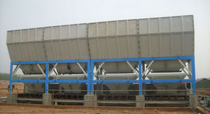  Дозатор  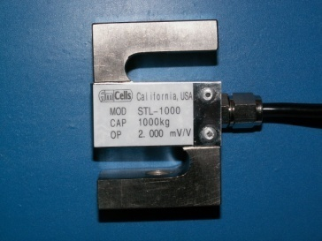  сенсор
2. | Система смесители  Модель: JS1000  Входящий объём:1500Л  Исходящий объём:1000Л  Высота выгрузки :3.8м  Мощность электродвигатели:18.5кВт×2  лезвие и подкладки изготовлены из износостойкого материала.  О системе:  Планетарный редуктор, небольшого объема, высокая эффективность, высокая надежность.  Материал подкладки и лезвии из износостойкого хрома и железо. Разумный проект по угле,качественный эффективность по смешивания, быстрая скорость и длительный срок службы.  Конец четыре оси оснащены автоматической система уплотнения впрыском масла.  Выгрузка ворот контролируется гидравлическим насосом масла. Существуют три палки точек и никакого шума.  Проект на избыточный вес и хорошее демпфирование. | 1 | 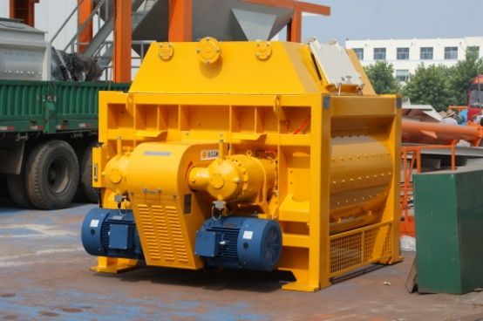  Смеситель
3 | платформа смесители  Высота выгрузки 3.8м  пульт смесители  башня покрытия , корпус  электромагнитный клапан  Лестницы, платформы, поручни | 1 | 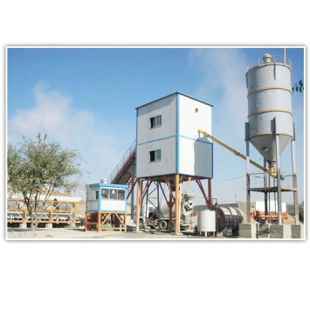
4 | Система взвешивания цемента  Состав из весового дозатора ,пневматического заслонка,сенсора и т.д.  Объём 480Л  Сфера взвешивания: 0～480 кг  Точность взвешивания ±1%  Сенсор LC-E-Ⅲ-0.5 3шт  пневматический заслонк: : BV1F250S  вибратор:MVE1000/3 Oli-wolong  мощность :0,09кВт | 1 | 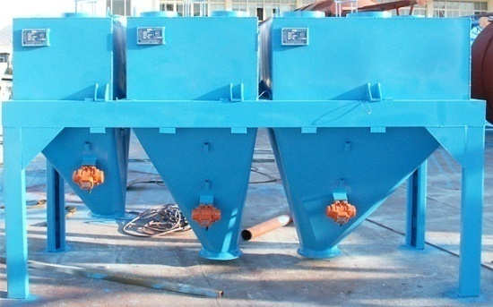
5 | Система взвешивания минерального порошка  Состав из весового дозатора ,пневматического заслонка,сенсора и т.д.  Объём 290Л  Сфера взвешивания: 0～260 кг  Точность взвешивания ±1%  СенсорLC-E-Ⅲ-0.3 3шт  пневматический заслонк: : BV1F250S  вибратор:MVE1000/3 Oli-wolong  мощность :0,09кВт
6 | Система взвешивания воды  Состав из бассейна,гидронасоса,весового дозатора угольный пыли, пневматического заслонка,сенсора и т.д.  Питания гидронасоса : QY40-16-3кВт  Пневматический шаровой клапан трубопроводы.  Объём воды:400Л  Сфера взвешивания: 0～400 кг  Сенсор: LC-C-0.1  Исходящий пневматический заслонк  Точность взвешивания: ±1% | 1 | Водной дозатор  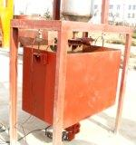
7 | Система взвешивания смески включая коробка и трубопроводы  Жидкой смески сосотав из нокапительного коробки смески,весового дозатора смески, пневматического заслонка,сенсора и т.д.  1.питательный насос смески : мощность 0.75кВт  2.трехфразный трубопроводы пневматического шарового клапана  3.объём смаски:40Л  4.Сфера взвешивания: 0～40 кг  5. нокапительная коробка смески :2м3  6. точность взвешивания: ±1%  7.сенсор: LC-C-0.1 | 1 | весы  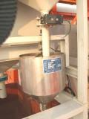
8 | Пневматическая система  Состав из воздушного компрессора,гозавой цилиндр ,элекромагнитные и пневматические компонеты.  - воздушный компрессор:  - электромагнитный  a)главная башня электромагнитный клапан пневматического контрольного ящика  b) электромагнитный клапан цилиндра  c)электромагнитный клапан цимента ,качество похожо на порошковый склад  (3) воздушный питателькомпонеты расположения | 1 | 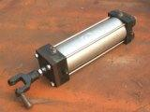
9 | Контрольная система  1.операция принимает центральную систему управления. Это просто и удобно работать.  2.Дозированное управляется микрокомпьютером.  3.Операционные данные смесители может быть сохранены на протяжении более десяти лет для удобства настройки управления.  4.Формула, которая может достигать более десятка, можно выразить цифрами для удобства различения.  5. Он имеет функции анализа ошибок и автоматической проверки.  6. При условии, вылетающих из автоматического управления.Ручная операционная система может закончить управления смесительной установки, такие как дозирования, смешивания разрядки.  7.Сильноточные часть система отделена от слаботочных части, так что расширяет возможности защиты от заклинивания. Просты в обслуживании.  8.установки песок и камень,включая водной отношение  измеритель (нужно заказать отдельно)  9. Оснастить четыре картины, система мониторинга: смеситель;бункер питатели; разгрузочный бункер; Система взвешивания.  О системе:  Основной аппаратный этой системы все принять Siemens Германии и высокую производительность, высокую надежность и красивый внешний вид. Консоль принимает человек-машина инженерное проектирование, удобство работы. | 1 | Контрольная система  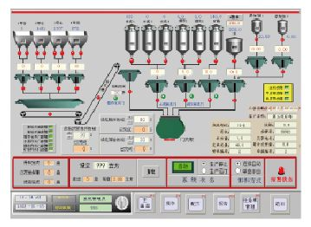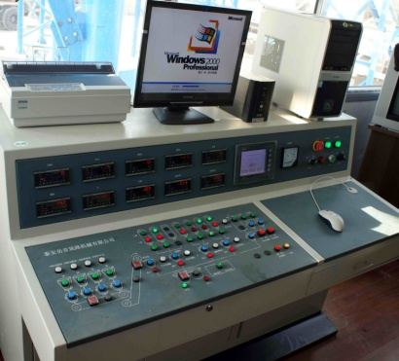  Габина контроли  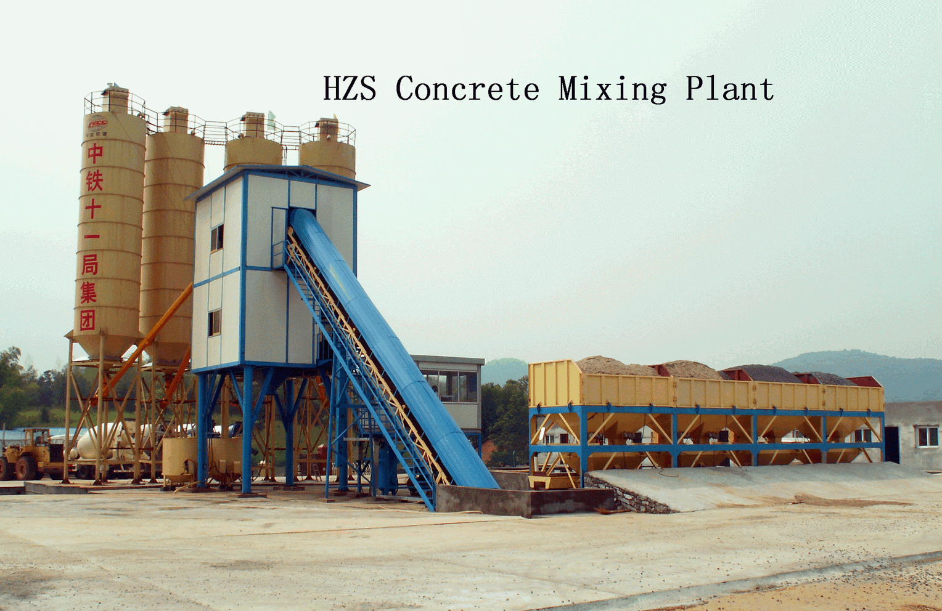
10 | Шнековой конвейер  Спецификация:Ф219×9м | 2 | 